# Oppgave 10b)

Løst i CAS

Skrev inn 1/3 = 1/(1-ln(x)) og fikk at x = 1/e^2.

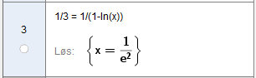

Det betyr at summen ikke kan være 1/3 fordi x da ikke er en del av intervallet < $\frac{1}{e},e$ >